Доначисление под шумок: проверяли один период, начислили за другой

Читайте реальную историю компании, которая столкнулась с креативностью инспектора на камералке. У организации проверяли один период, а доначисления попытались провести в том числе за другой период, более ранний. Смотрите, как компании удалось выкрутиться и не платить в бюджет лишнее.

Странный акт по итогам камералки
Компания, назовем ее ООО «Лига», в июле 2023 года сдала полугодовой расчет по форме 6-НДФЛ. В октябре этого же года закончилась камералка и организация получила «сюрприз» — акт по итогам проверки с крупной суммой к доплате.
По мнению инспектора, который проводил проверку, компания недоплатила НДФЛ почти на 3 млн руб. У директора и главбуха компании вызвал вопрос период, за который рассчитали недоимку, — почему-то 2018 год.
Заглянув в ту часть акта, где описано нарушение, главбух обнаружила нестыковку. Акт составлен по итогам проверки за шесть месяцев 2023 года. Однако полностью посвящен рассмотрению ситуации с начислением и уплатой НДФЛ за 2018 год. Про ошибки 2023 года в документе ни слова. В компании не поняли такой расклад и решили разобраться.

Новая камералка и старая ошибка
После детального изучения того, что было написано в акте, выяснилось вот что. Инспектор в ходе камералки обнаружил старую ошибку. ООО «Лига» по какой-то причине не сдало 6-НДФЛ за 2018 год. Возможно, он числился у налоговиков как непринятый. Во всяком случае компания никаких мер не предпринимала. При этом вовремя удерживала и перечисляла налог в бюджет за 2018 год. В итоге почти 3 млн руб. оказались «излишне уплаченными». Инспектор обнаружил все это, когда камералил расчет 2023 года.

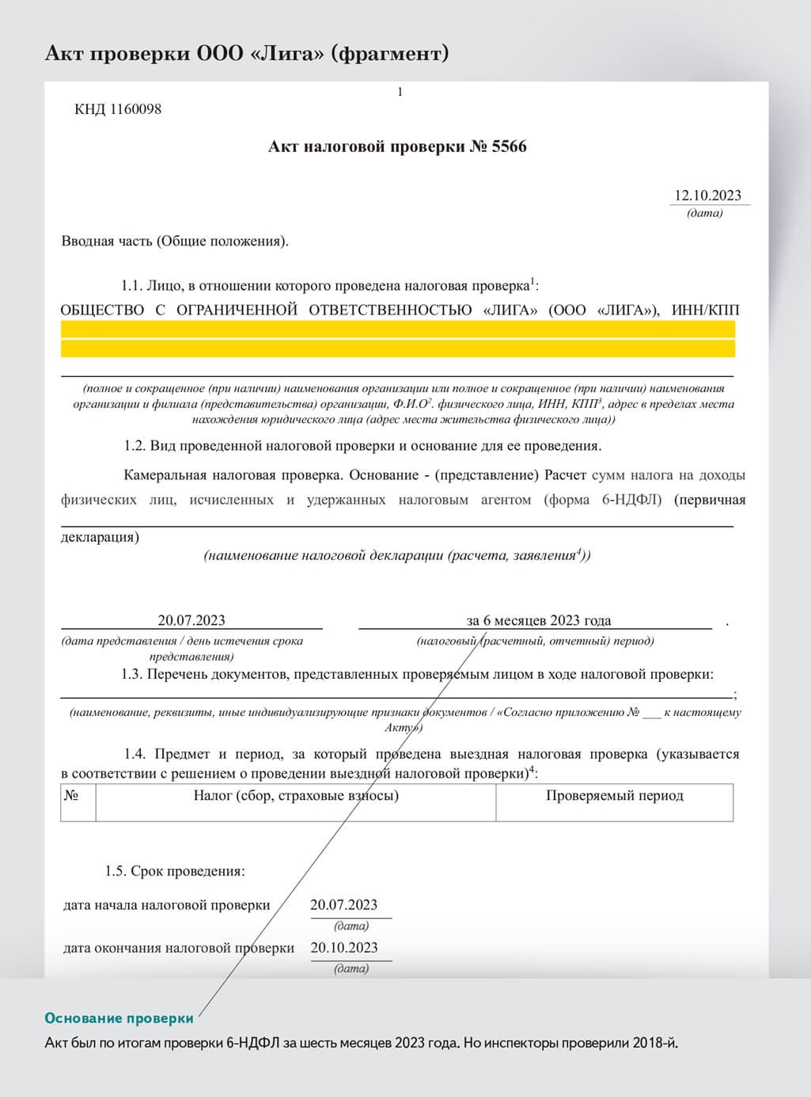

С 1 января 2023 года ввели единый налоговый счет. К этому времени прошло больше трех лет с тех пор, как компания заплатила НДФЛ за 2018 год. Налог без подачи 6-НДФЛ хотя и был переплатой, в сальдо ЕНС не попал. Деньги «ушли в архив».
Налоговики решили исправить ситуацию креативно: восстановили налог для уплаты. Другими словами, доначислили спорный НДФЛ за 2018 год по акту проверки. Правда, проверка была за шесть месяцев 2023 года, но, видимо, в тот момент это никого не смутило.
Акт должен содержать выводы по проверке конкретного отчета или периода

Заплатите то, что не должны платить
Компания с недоимкой не согласилась. Аргументы такие. Во-первых, до составления акта налоговики даже не запросили пояснения по сложившейся ситуации, хотя такой порядок закреплен в пункте 3 статьи 88 НК. Во-вторых, периоды нарушения и проверки разные, что не соответствует статьям 88, 100 НК. Но несмотря на это, налоговики все равно вынесли решение о привлечении к ответственности и предложили ООО «Лига» доплатить в бюджет почти 3 млн руб.
Руководство компании решило просто так не сдаваться и обратилось с иском в суд. Еще до того, как арбитры вынесли решение, дело стало принимать для инспекции негативный оборот.
Суд резонно спрашивал инспекторов: «Вы приняли расчет за шесть месяцев 2023 года без изменений, нарушений по нему не нашли. Тогда почему вы составили акт проверки и почему доначислили НДФЛ за 2018 год в рамках камеральной проверки расчета за шесть месяцев 2023 года?»
Тут уже подключилось региональное управление ФНС. Поняв, что дело идет к проигрышу, вышестоящие налоговики сами отменили решение инспекции. Они вправе это сделать (п. 3 ст. 31 НК). Доначисленный налог сторнировали. Суд отмену недоимки учел, но все равно вынес решение в пользу компании.

Доначисление под шумок
Главный вывод, который можно сделать из этой истории: на камералке инспекторы вправе проверять только тот период, за который компания подала декларацию или расчет (п. 1 ст. 88 НК). Любое отступление будет нарушением со стороны инспекции. Вплоть до отмены решения по проверке вышестоящими налоговиками или судом.
Вот пример, когда инспекторы действовали достаточно тонко, но все равно проиграли. На проверке 2019 года они сняли вычеты 2017—2018 годов. Но не доначислили налог за старый период, а элегантно восстановили его в 2019 году без оснований. Суд решение отменил (постановление Арбитражного суда Волго-Вятского округа от 26.08.2022 по делу № А38-2018/2021).
У камеральных проверок есть одна опасность. Период охвата выездной проверкой — всего три года, а камеральной — практически любой, если компания сдаст за этот период уточненку. К примеру, в 2025 году налоговики смогут проверить 2018 год, если компания сдаст уточненный расчет за этот период.
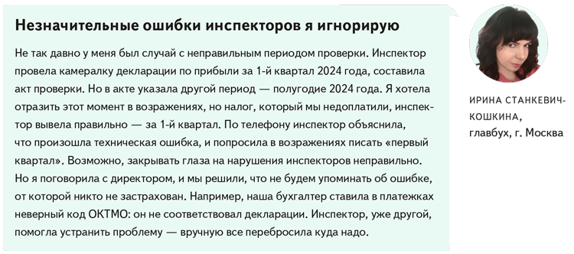
Чтобы вам было проще сориентироваться, где начинаются и где заканчиваются рамки камералки, смотрите памятку ниже.

Памятка

Что важно запомнить про камералки
Предмет камералки — проверка ошибок в отчете, своевременность его сдачи, правильность расчета и уплаты конкретного налога или взносов.
Период камералки — период, который охватывают поданные декларация или расчет.
Срок камералки — три месяца со дня подачи декларации или расчета.
Периодичность камералки — процесс, который не останавливается. Камералку запускают после получения каждой декларации и любого расчета.

Журнал «Главбух» №4, 2025

